CMMI
估计指南

变更记录

版本号 | 修改点说明 | 变更日期 | 变更人 | 审批人
v1.0 | 创建 | 2020-08-31 | 郑浩 | EPGL
v1.1 | 增加简单功能点估算方法 | 2020-11-28 | 郑浩 | EPGL

修改点说明的内容有如下几种：创建、修改（+修改说明）、删除（+删除说明）

目录

1 目的 4
2 术语 4
3 角色职责 4
4 入口准则 4
5 输入 4
6 活动 4
6.1 估计规模 6
6.1.1 Delphi估计方法 6
6.1.2 加权平均法（Pert Sizing） 8
6.1.3 类比法 9
6.2 估计工作量和人员成本 10
6.2.1 估计工作量 10
6.2.2 估计人力成本（可以用工作量代替成本） 11
6.3 估计进度 11
6.4 估计关键计算机资源 11
6.5 审查和批准 12
6.6 跟踪和报告估计 12
6.7 度量和改进过程 12
7 出口准则 13
8 输出 13

目的
估计是对软件项目在规模、工作量、成本、进度、关键计算机资源的预测，是软件项目计划编制、管理和控制的基础。估计的数据除了可以用于当前项目的计划外，还可以作为历史数据为以后其他项目的估计提供参考和借鉴，甚至某些数据可以重用。随着估计水平的提高，对于软件项目的预测能力也随之得到提高。
本规程规定了软件项目估计过程中的活动和步骤，以及相关的角色与职责。

术语
WBS：Work Breakdown Structure，工作任务分解结构

角色职责
项目经理负责软件项目的估计活动。根据采用的方法和项目具体情况，由项目经理和项目经理指派的有经验的程序员、软件工程师、系统分析员、软件估计人员等负责实施项目的估计活动。最终的确认必须由项目经理进行。

入口准则
机构领导已经批准立项。
软件项目的阶段划分已完成，软件工作产品已标识。
工作任务分解结构（WBS）已完成。

输入
项目任务书
工作分解结构（WBS）
客户的需求/需要
历史数据

活动
软件估计是一个持续过程，进行估计时必须遵循以下准则：
- 项目经理负责组织本项目组内的成员对项目的规模、工作量和成本、进度等进行估计；可根据需要引入项目组外的领域专家、技术专家参与项目的估计活动。
- 应该在生命周期的早期进行估计，并在项目的整个生命周期中跟踪和改进估计。
- 由于软件开发过程是一个逐步细化的过程，每当一个重要的里程碑完成后，应该对各项估计的结果进行重新的审核，对于原有工作内容的修改，需要进行重新估计。
- 应该由两个或者两个以上的本领域的资深人员分别进行独立的估计，并对各自估计的结果进行比较。
- 尽可能的使用历史数据，并在实际运作过程中，提出对历史数据进行修改的意见及该修改意见的客观依据。
- 在估计的实际应用中，计划类文档、支持类文档、工程类文档、代码估计规模；其他的管理类活动直接估计工作量。
估计过程由以下步骤组成：
- 估计规模
- 估计工作量和人员成本
- 估计进度
- 估计关键计算机资源
- 评估风险
- 审查和批准
- 跟踪和报告估计
- 度量和改进估计
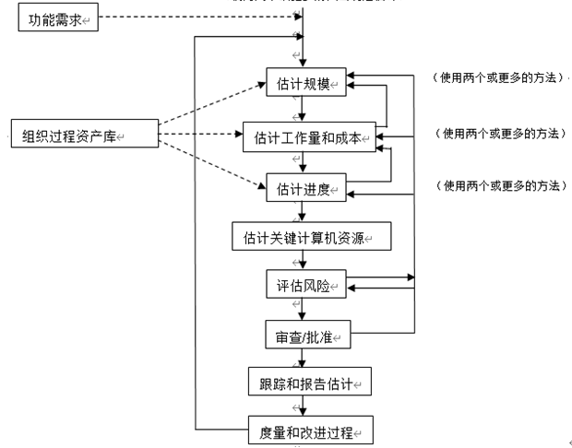

估计规模
对软件规模的估计的主要度量单位有：代码行、文档页数、类（对象）个数等。估计人员根据WBS等输入数据，独立地估计产品的规模。
规模估计可采用宽带Delphi（专家评定法）方法、Pert Sizing（加权平均法）方法或类比法。

Delphi估计方法

概述
Delphi估计方法又称专家评定法。它的采用前提在于组织内有多个熟悉被估算软件产品行业领域的专家。
Delphi技术提出的基础为：
- 当多个专家在相同的假设条件下对某件工作产品独立进行估算时，如果得出相似的估算值，此估算值很可能是正确的。
- 需要确保专家工作在相同并且是合理的假设下面。
Delphi技术可以用在规模估计、工作量估计、进度估计。在进行规模估计时，估计的单位一般为代码行。在进行工作量估计时，估计单位一般为人天。在进行进度估计时，估计单位为天数。

估计步骤
- 建立估计小组。估计小组的组成：协调人、被估计项目负责人和估计专家（2～4人）。协调人负责计划和协调软件估计活动。协调人在担任此角色时必须做到不偏不倚，不能因为自己的认识或偏见而对软件估计的结果进行歪曲。
- 由协调人召开会议，会议主要进行以下工作：
  - 被估计项目负责人向专家介绍估计的内容、项目的各种假设和限制条件。
  - 专家对估计内容达成一致，并确认各种假设和限制条件。
  - 专家对估计结果的度量单位达成一致。
- 专家独立进行估计（无讨论/咨询），其估计活动不应受外界压力（如被估计项目负责人对估计结果的限定）的影响。各专家采用的估计方法也不受限制。专家在进行估计时应该对经WBS分解后的各项任务分别进行估计，各项任务必须明确定义。
- 协调人负责搜集各专家的估计结果，并做出如下的综合表：

[项目名称]项目估计纪录表
估计对象：
估计假设：
估计约束：
估计协调人： 审核人： 估计日期： 估计单位：
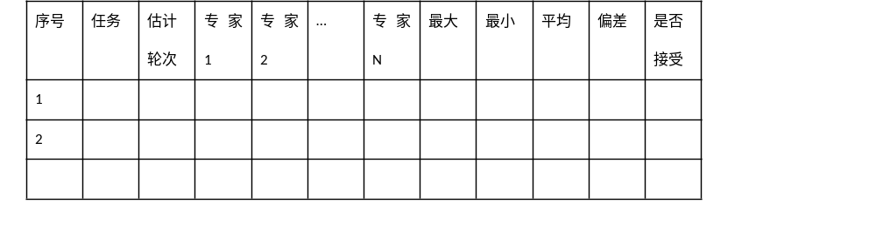
偏差范围：20%
估计说明：
协调人必须遵循一个重要原则：不得公布各专家的估计结果。这是宽带Delphi方法的一个重要原则，只有这样才能保证各专家不因为外界压力或个人权威而违心的修改个人的估计结果，以保证估计活动的公平、公正及独立性。
假定偏差按以下公式计算：偏差=max((最大值-平均值)，(平均值-最小值))/平均值
- 当偏差大于可接受水平（如20%）时，专家与被估计项目负责人讨论各项任务和假定，但不讨论估计值。某些任务可能作进一步分解或合并。经过讨论后，各人对估计结果进行调整，并提交给协调人。如此不断反复，直至满足以下任何一项条件：
- 完成多轮估计（如4轮）；
- 估计结果收敛于一个可以接受的范围；
- 所有专家拒绝对各自的估计结果进行修改。
- 协调人负责汇集估计结果，将各人的任务清单汇集成一张总任务表，确定对每项任务的估计结果，此时应采用少数服从多数原则。对于少数与其他估计结果差异很大的估计结果可以忽略或放弃。
- 估计小组对最后汇编的估计结果进行审核，并对结果达成一致。通过审核，估计小组可以对宽带Delphi方法进行思考，提出改进措施，以使将来的估计活动更加有效。

注意事项
- 估计时不能进行讨论，但可以对任务和假设进行讨论。
- 估计是秘密的。估计者不能让其他估计人员知道。
- 将项目分解成小的任务（一般不超过20人天）。

选择指南
Delphi方法其优点在于使用简便，缺点是该方法对于估计人员技术业务素质的要求较高。它一般用在缺少历史度量数据，无法应用估计模型的情况下。
在估计进度计划、关键计算机资源计划时，可以采用Delphi方法的思想而不必严格遵守Delphi方法的对参加估计人数要求和对估计质量记录的要求。
进行估计规模时，还需要考虑工作产品的复杂程度。在估计时，可以根据工作产品的复杂程度来估计一个难度系数。此外，如果工作产品是可重用的，还需要对重用率进行估计。
等价规模=规模*难度系数*（1-重用率）+规模*重用率*30%
其中，重用率 = 0 ～100% 。0表示没有重用，100%表示全部重用。在上述公式中，“规模*重用率*30%”表示重用的规模也需要换算为一个等价规模，一般换算比例为30%，也可根据实际情况在10%~30%的范围内确定。
难度系数 = 0.5～1.5 。难度系数0.5为一般，1.5为最难。
规模估计的结果填入估计纪录。

加权平均法（Pert Sizing）
Pert Sizing是一种加权平均法，可以用于估计软件项目的规模、工作量和进度等。估计步骤如下：
- 估计人员对任务或者活动进行WBS分解。对进度进行估计时，只考虑关键路径上的活动。
- 估计人员将对任务和活动的分解记入表6.1.2 Pert估计表的任务栏中。
表6.1.2 Pert估算表
任务 | 乐观值 | 可能值 | 悲观值 | 期望值
- 估计人员根据任务列表对每个任务或者活动进行估计，在估计每一项任务时，首先按乐观值、可能值、悲观值三种情况给出估计值，记作：a、m、b，然后用公式1计算期望值，期望值就是最终的估计值：
期望值=（a + 4 * m + b）/ 6 （公式1）
相应记录填入Pert估算表中。
- Pert Sizing法使用中要注意以下问题：
1) 当只有一个人参与估算时，需要估算人估算三个数值：悲观值、可能值、乐观值，使用公式1；
2) 当有2 个人参与估算时，则需要2 个估算人分别估算三个数值：悲观值、可能值、乐观值，然后分别计算这3 个数值的平均值，再将悲观值、可能值、乐观值的平均值代入公式1 。
3) 当有3 个人参与估算时, 每个人只估计1个数，取最大最小值作为悲观值与乐观值，取中间的数值作为可能值，代入公式1。
4）当有N 个人（3<N≤6）参与估算时，每个人只估计一个数，取最大最小值作为悲观值与乐观值，对中间的N-2个数值取平均值作为可能值，代入公式1。
5) 当N>6个人时，不能采用Pert Sizing法进行估计。

类比法
类比法适合评估一些与历史项目在应用领域、环境和复杂度的相似的项目，通过新项目与历史项目的比较得到规模估计。类比法估计结果的精确度取决于历史项目数据的完整性和准确度，因此，用好类比法的前提条件之一是组织建立起较好的项目后评价与分析机制，对历史项目的数据分析是可信赖的。
其基本步骤是：
1、整理出项目功能列表和实现每个功能的代码行；
2、标识出每个功能列表与历史项目的相同点和不同点，特别要注意历史项目做得不够的地方；
3、通过步骤1和2得出各个功能的估计值；
4、产生规模估计。

估计工作量和人员成本

估计工作量
对项目进行工作量估算时，它的单位有三个：人时、人天、人月。三者之间的换算关系为：
- 1人年 ＝ 12人月
- 1人月=21人天
- 1人天=8人时
工作量的估计可以采用自底向上的方式进行，而后逐层往上汇总。

代码行估算工作量方法
在完成规模的估计后，就可以开始进行工作量的估计。
在估计工作量时，先假定由某人来执行这个工作包，这时先要确定该人的生产率系数；如果事先无法确定执行人，则先假定生产率系数为1，待以后有了具体执行人时调整生产率系数。利用历史数据或估计项目组的平均生产率，单位为行/人天或页/人天。
通过以下公式得到工作量的值：
工作量=等价规模/（组织级生产率*生产率系数）
注：1.如果以后需要更换人员，需要更换生产率系数。
2.组织级生产率来自于组织级参考数据

简单功能点方法估计工作量
在估计工作量时，先假定由某人来执行这个工作包，这时先要确定该人的生产率系数；如果事先无法确定执行人，则先假定生产率系数为1，待以后有了具体执行人时调整生产率系数。利用历史数据或估计项目组的平均生产率，单位人天数/功能点；根据需求列出所有的功能点；分析功能点的难度与复发度；
通过以下公式得到工作量的值：
工作量=生产率*生产率系数*功能点难度*功能点复杂度

估计人力成本（可以用工作量代替成本）
在估计成本时，然后通过以下公式得到成本的值：
成本=工作量*平均工资
注：1.在以后安排具体的人员时，这个值需要重新计算。
2.所有工作包的成本汇总后，就可以得到软件项目的成本。
3.结果填入估计纪录。

估计进度
根据阶段工作量和该阶段可能投入的人力资源确定阶段进度。阶段进度跟该阶段投入的人员的知识和技能有关系，在确定阶段进度时一定要注意到这个因素。
进度主要是由工作包之间的依赖性、工作包的工作量、资源等因素来确定的。执行进度估计的顺序是，首先需要根据项目特点设置好工作包之间的依赖性，然后筹划关键任务的进度，最后安排次要任务的进度。
进度的安排过程中，需要注意以下事项：
- 每个工作包必须安排开始时间、结束时间、工期和执行人员；
- 进度表中，不能存在资源冲突；
- 如果对于里程碑的结束时间有约定的话，必须符合里程碑的时间约定；
- 工作包之间的依赖性能够体现出来。
建议使用MS Project来制定软件项目的进度。在进度表中要标明关键路径和里程碑。如果没有MS Project可以将结果填入估计纪录。

估计关键计算机资源
关键计算机资源（CCR）是指影响软件项目开展或者影响软件产品运行的主要计算机资源。需要估计的CCR环境有开发环境、测试环境和运行环境，运行环境又分最小运行环境和建议的运行环境。对于每种环境，应该从
- 内存、存储器和网络容量
- 处理器能力
- 通信通路容量
- 工作站能力
- 外设能力
- 宿主机、外设、网络
- 软件测试计算机和外设
- 目标计算机环境软件
- 软件工程环境 如软件工具
等几个方面去进行估计。
将结果填入估计纪录。

审查和批准
审查和批准应该采用同行评审的办法来完成。同行评审应由下述人员参加：进行估计的人员，至少一个来自同一个项目的未参加估计的软件工程师，有类似项目经验的软件工程师，一个部门或更高的管理代表，或者一个独立于项目组的PPQA人员。
在审查完成并修复所有缺陷后，软件估计人员、项目经理、PPQA人员或高层经理必须在估计上签字。
审查和批准可以是正式，也可以是非正式的。最重要的是要对估计进行单独的评审。多数项目经理不审查就批准他们的估计，这总是导致低劣和不准确的估计。同样，高层经理常常不注意项目经理提交的估计。在确认阶段只要选择合适人员参加就可以改进估计。
审查和批准后的估计将作为项目监督和控制（PMC）输入的一部分。

跟踪和报告估计
这一步的目的是随时间不断核对估计的准确性，并生成关于估计的历史文件。随时间不断比较已计划的和目前的估计可以使估计人员了解他们估计得怎样，也可以了解项目随时间怎样变化。如果不跟踪估计，就不可能确定估计的好坏。

度量和改进过程
这一步的目的是使用估计过程中的每步所收集的度量数据（由MA完成）来改进过程。收集度量数据的目的是测定估计总的准确性与进行估计的花费之间的相互关系。

出口准则
得出估计结果
估计结果得到相关人员认可

输出
项目估计记录

